Главное управление МЧС России по Республике Башкортостан



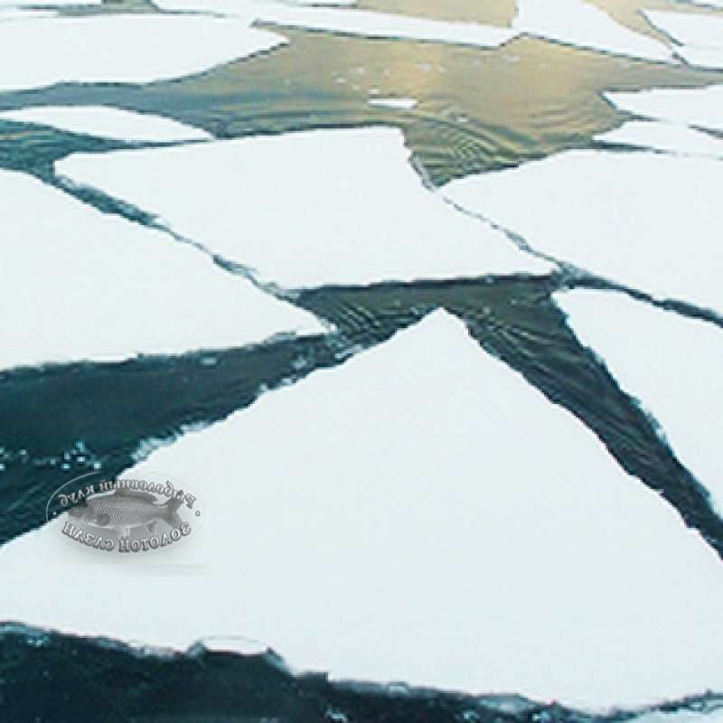
В весеннее время года лед на водоемах становится тонким, рыхлым, слабым и не выдерживает тяжести не только взрослого человека, но и ребёнка. Передвигаться по такому льду - ОПАСНО ДЛЯ ЖИЗНИ!

Поэтому строго соблюдайте меры предосторожности:

на реках ледоход начинается раньше, чем на водоемах со стоячей водой; дорогами, по которым разрешено двигаться;

не подходите близко к реке, одно неловкое движение, и вы можете стать жертвой несчастного случая;

не стойте на обрывистом берегу, подвергающемся размыву и обвалу;
двигайтесь по тонкому льду скользящим шагом и особенно осторожными будьте после снегопада;
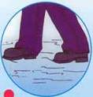
на коньках катайтесь только на специально оборудованных местах (с толщиной льда более 10 см);

при перевозке грузов по льду используйте сани (лыжи) или предметы с большой площадью опоры; оборудованные места для переправы

не выходите на лед по одиночке, особенно в вечернее и ночное время и в незнакомых местах;
не выходите на лед при оттепели;

при выходе на лед убедитесь в его прочности соблюдайте технику безопасности.

